万方数据
- 使用非校园IP地址，打开浏览器，输入https://fsso.wanfangdata.com.cn/
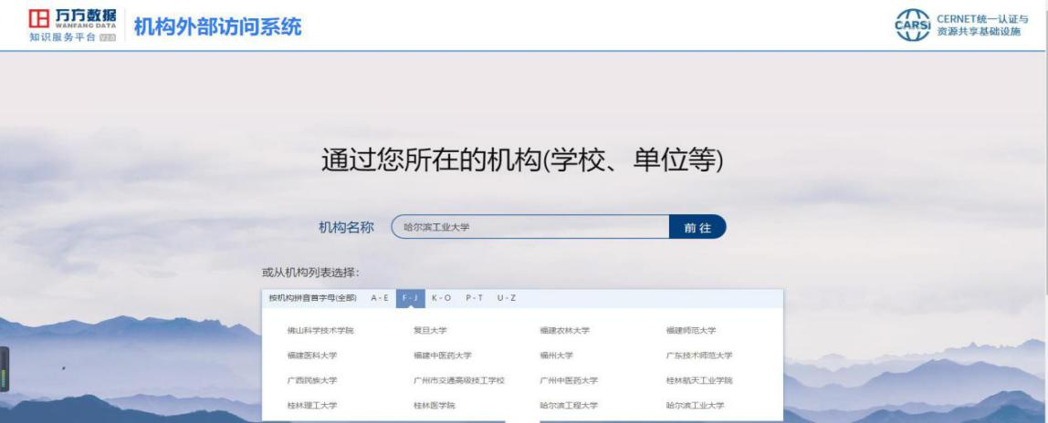
2、输入并选择所在学校“哈尔滨工业大学”点击前往，进入学校统一认证页面，输入账号和密码

- 登录成功后，进入万方数据页面。
